- 获取企业官网平台所使用的WebLogic Server版本，flag为WebLogic Server版本号，版本10.3.6.0
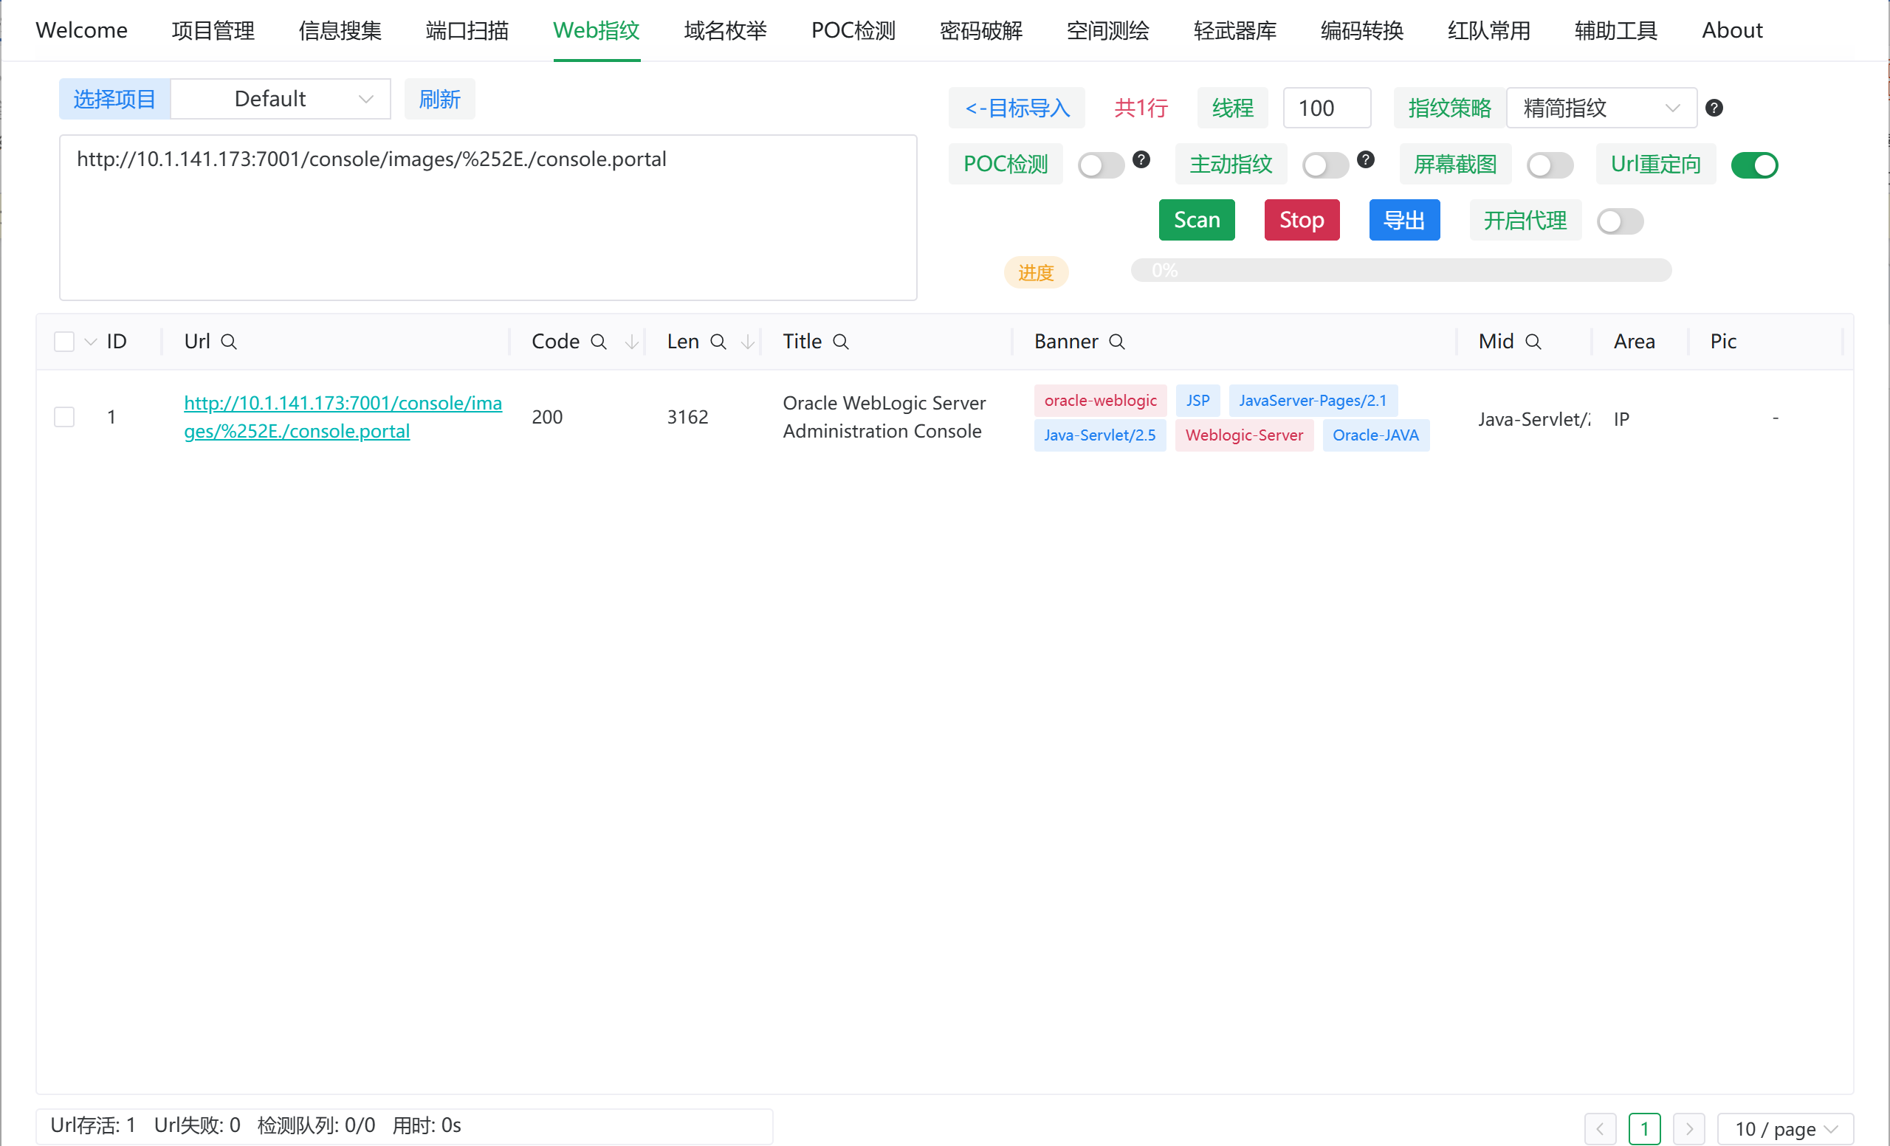
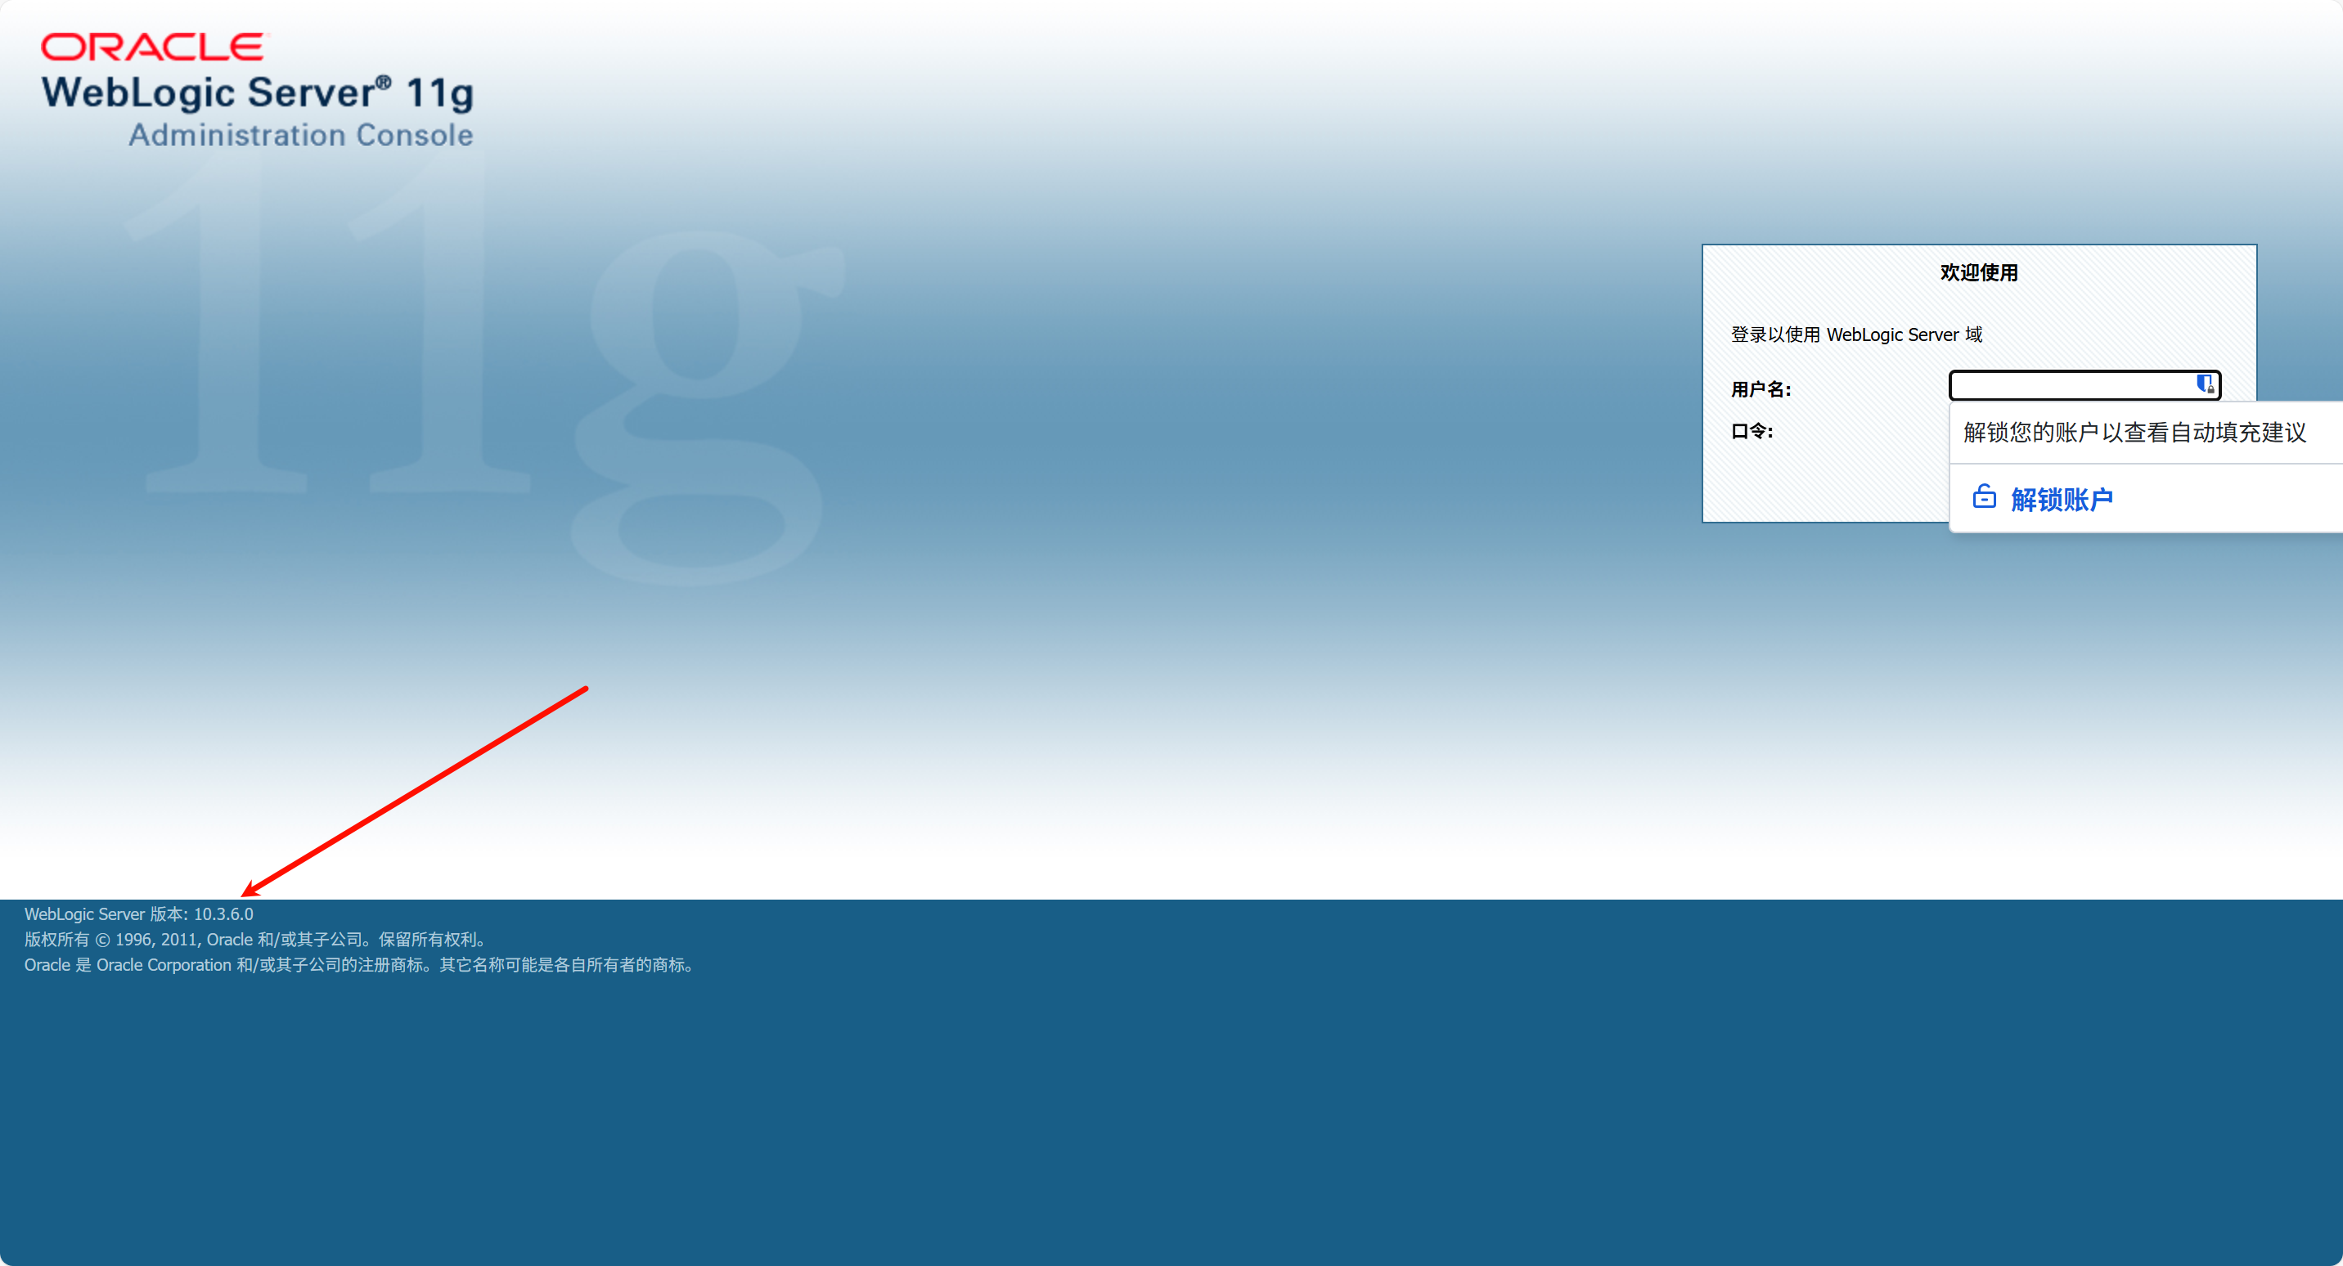
- 获取企业官网平台权限，flag为WebLogic后台用户weblogic的登录账号密码，格式为flag{weblogic/密码}
另一位选手提交：使用weblogic漏洞利用工具

3、获取系统演示平台网站中泄露的源码文件，flag为该源码文件的名称，格式为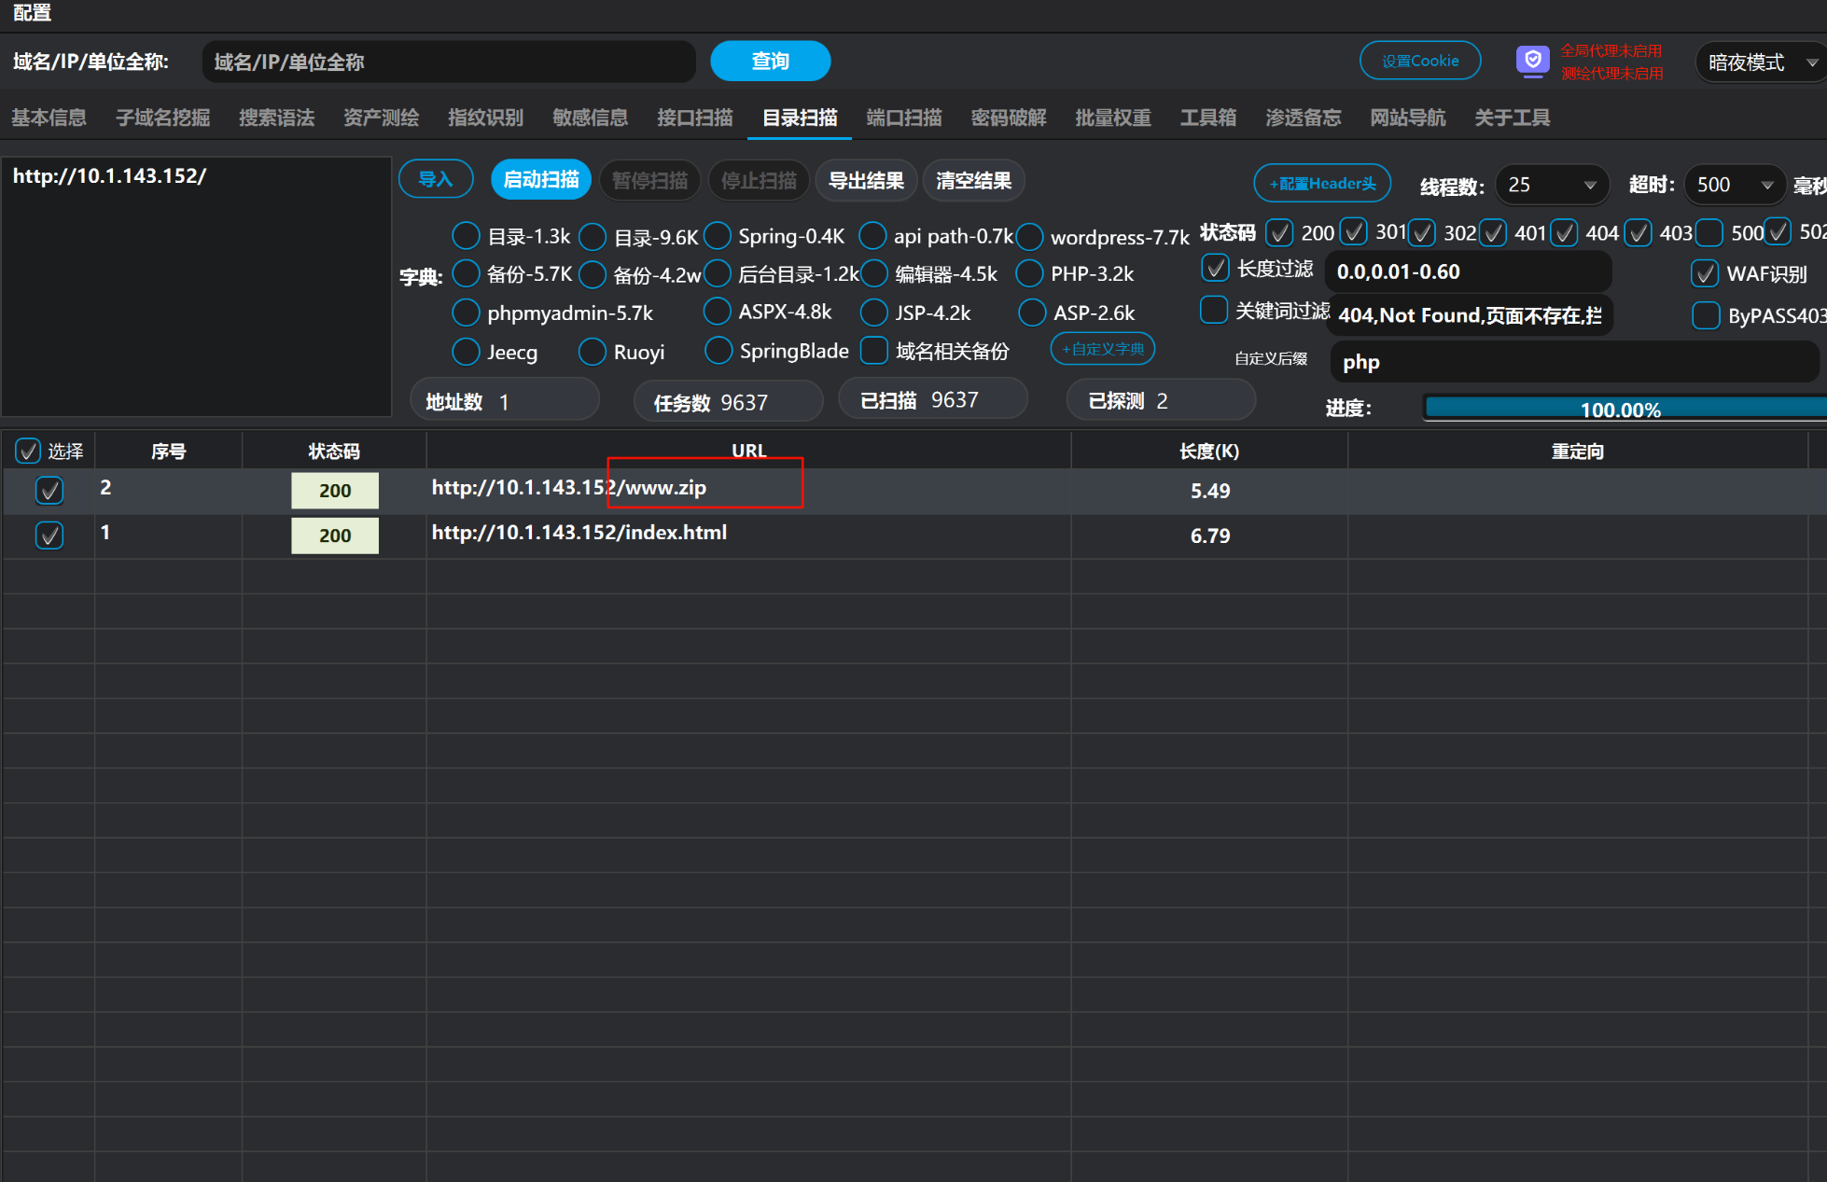

5、获取视频监控平台权限，flag为视频监控平台中，摄像头一监控地址，格式为flag{位置}
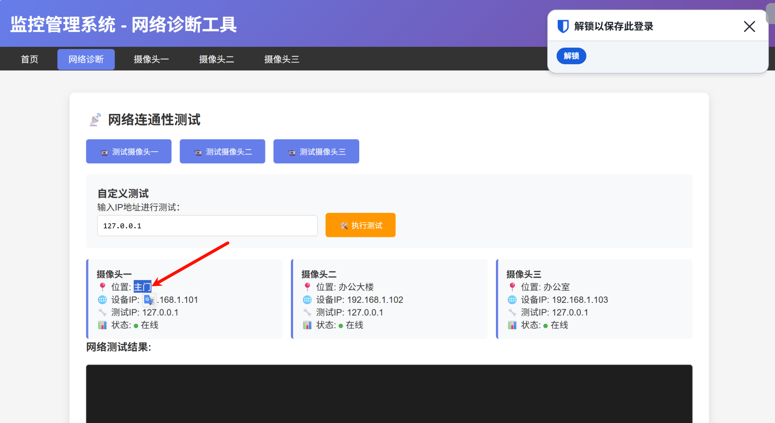
​
6、获取监控平台服务器权限，flag未视频监控平台服务器中mysql数据库监听端口，格式为flag{端口号}
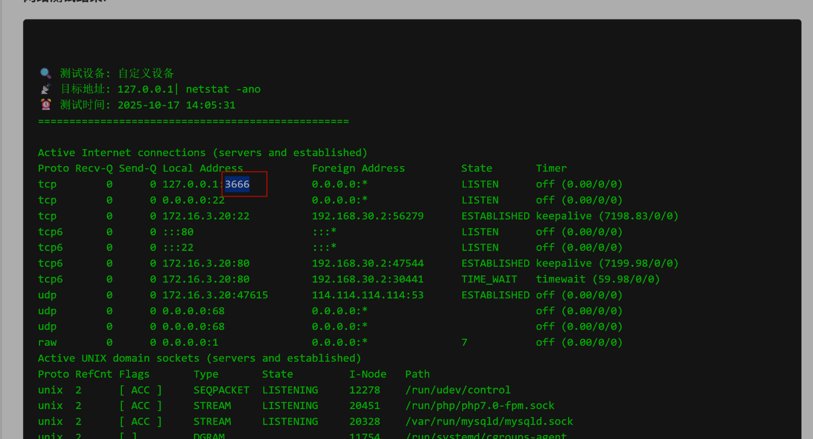
​​
7、在测试服务器(192.168.10.28)的版本更新记录中，获取当前智能工控设备管理系统最新的版本号，flag为版本号，格式为flag{Vx.x}
尝试输入flag{V2.0}提交正确

